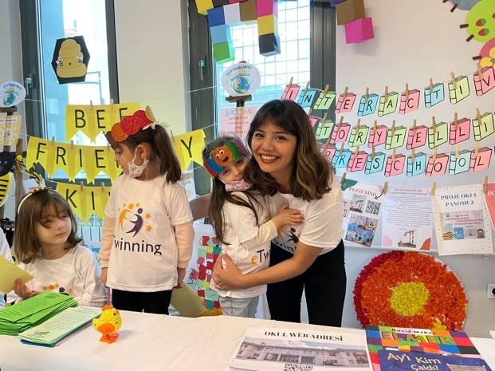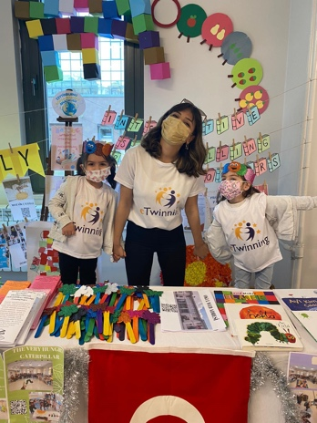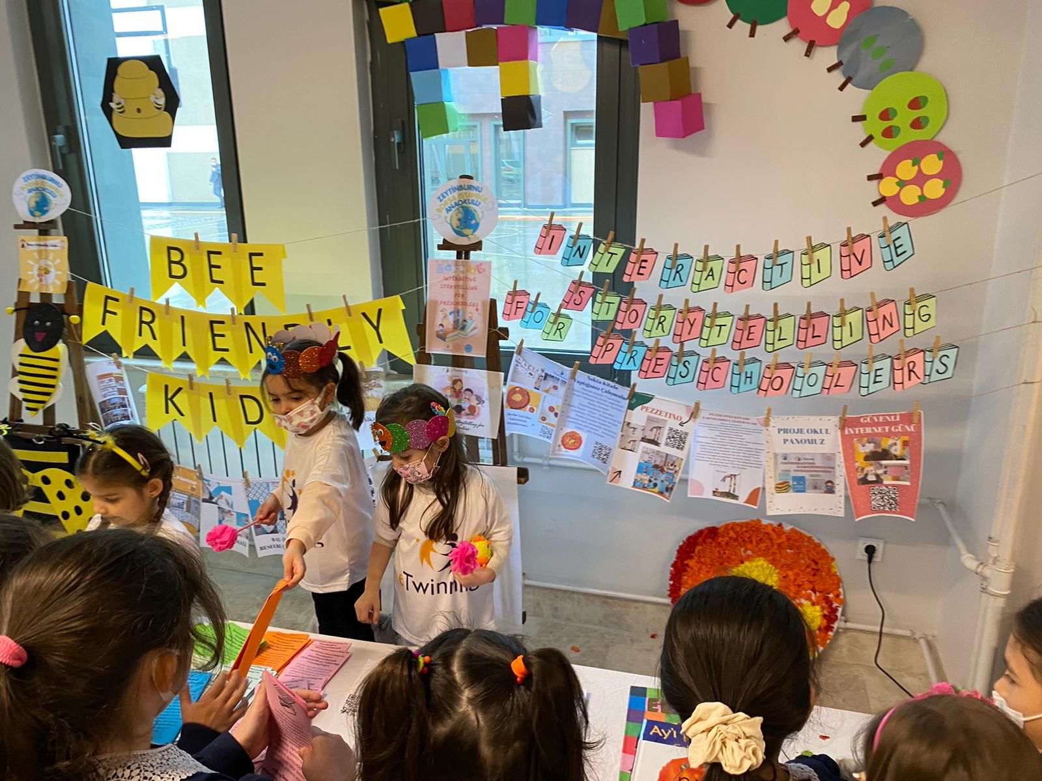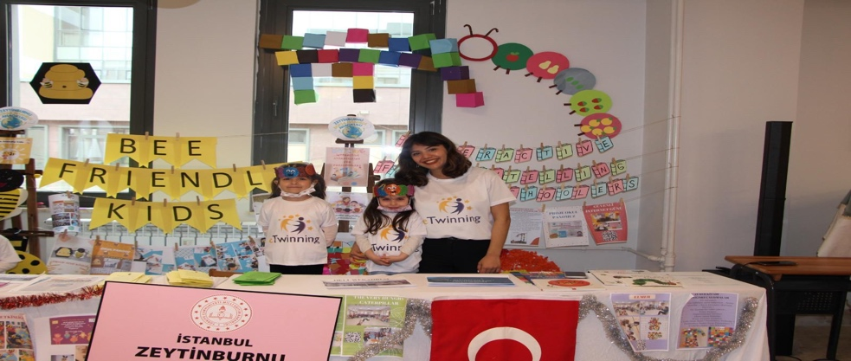

Interactive Storytelling for Preschoolers

Bu projede dört yaş grubu öğrencileri ile çalıştım. Bu proje 4 yaş grubuna uygundur çünkü 4 yaşındaki bir çocuk, anlatılan hikayenin belli bölümlerini aklında tutabilir.
* Anlatılan hikayede daha sonra ne olacağı konusunda tahminler yürütebilir.
* Sembolik düşünce oluşmaya başlar.
* Problem çözme becerileri gelişir.
* ⁠Projemiz öğrenci merkezli olmakla birlikte çocukların aileleri ile birlikte araştırma yapmasına olanak tanıyan bir proje. Okuduğumuz her kitapta aile katılımı olarak bir araştırma konusu belirlendi. Sorduğumuz sorulara yönelik araştırma yapıp okulda arkadaşları ile sonuçları hakkında sohbet ettiler.Böylelikle hem çocuklar hem de aileler yaparak yaşayarak öğrenme fırsatı buldular. İşbirlikçi takım çalışmalarında bulunduk. Bu konuda okuduğumuz son kitap olan Öpücük ne renktir kitabına yönelik sorduğumuz sorular çocuklar tarafından cevaplandı ve cevaplar birleştirildi. Öğrenciler yazdıkları şiirler ile bireysel çalışmalarda bulundu. Projeye aktif olarak katılan Öğrencilerimiz son derece hevesli istekli motiveydiler. Kitaplara olan ilgileri günden güne artarak devam etti. Okuduğumuz her kitap sonrası yaptığımız değerlendirme soruları çalışmalarında her çocuk bireysel fikrini özgün bir şekilde dile getirebildi. Projemizde bir çok etkinlik çeşidini kullandık örneğin sanat drama müzik oyun gibi bir çok etkinlik çeşitlerini kullanarak kitap çalışmaları yaptık. Projemizde soru-cevap yöntemi, anlatım yöntemi, tartışma yöntemi kullanıldı. Öğrenci yaş grubum küçük olduğu için çocukların kitapları olan ilgisini arttırmak için öncesinde parmak oyunu yöntemini kullandım.Projemizde eğlenerek öğrendik , öğrendikçe eğlendik.

